Fortran 太难了，第一题是吴文浩同学教我做的，

先写完矩阵函数和主函数，代码截图如下：

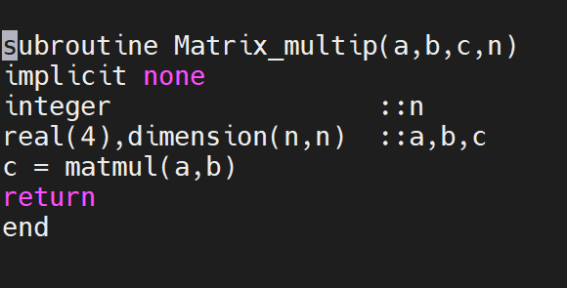

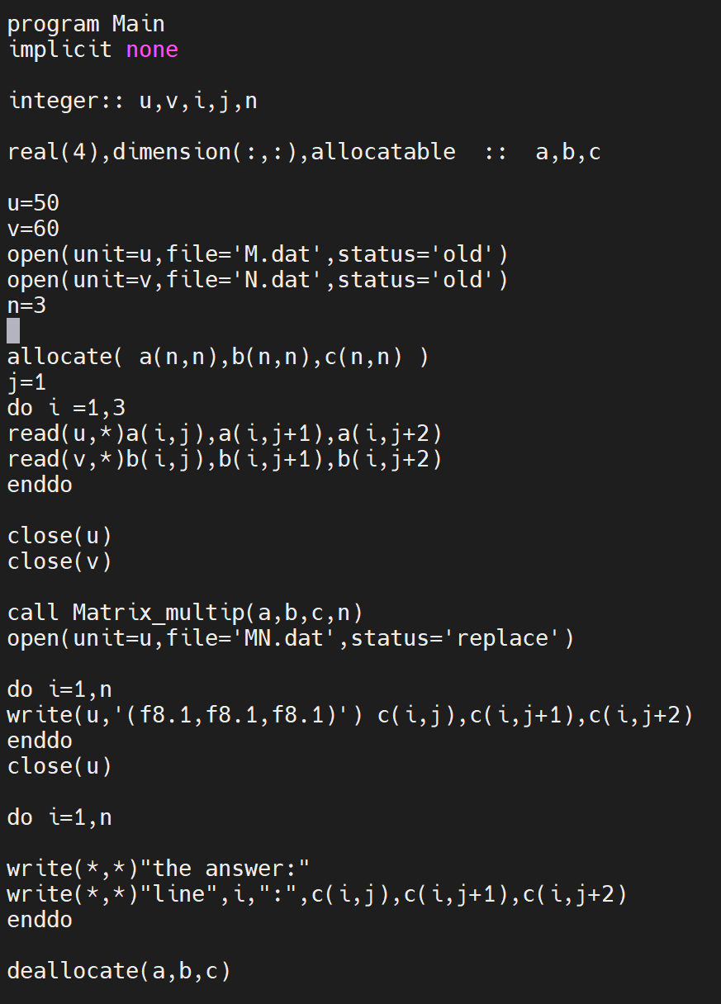

再编译矩阵子模块.o

再编译主函数.x

就可以得到最后的结果：

